**Отчет о деятельности депутата городского Совета VII созыва по 4 -му избирательному округу, Филиппова М.Б.**

***У нас уютный, красивый город***

***и замечательные люди.***

***Уверен, что от каждого из нас***

***зависит его развитие.***

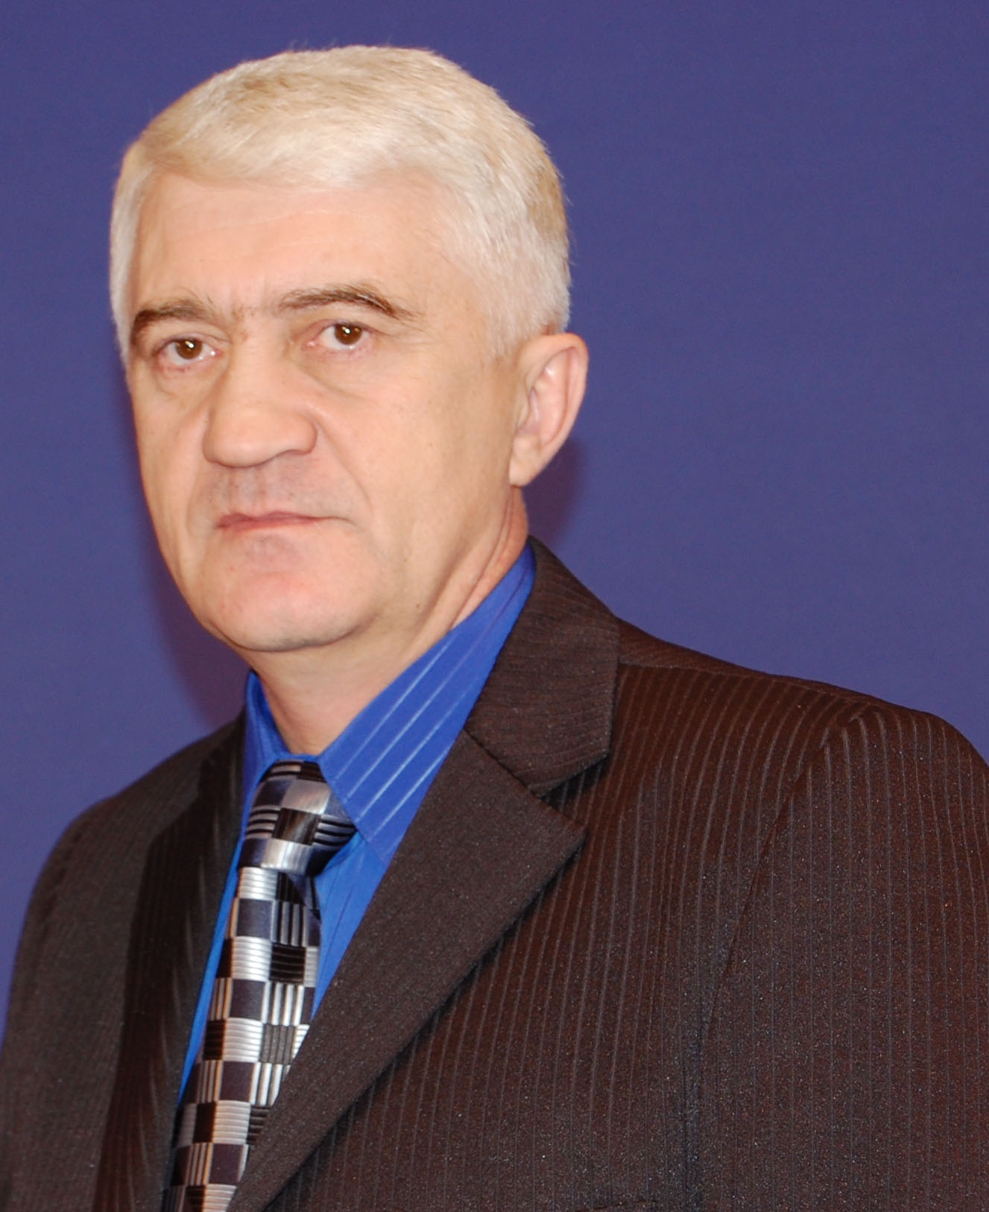 Свой отчёт начну с напоминания своим избирателям, что живу я в Нашем избирательном округе, микрорайоне "Южный".

Большинство избирателей, с которыми встречаюсь, довольны крупными изменениями, происходящими в городе. Но каждый начинает свой день с малого. Люди, выходя из подъезда, желают видеть благоустроенный двор, дойти до автобусной остановки, к школе и безопасно вернуться домой по освещённому и асфальтированному тротуару.

Многим, не нужно звезд с неба, жители спальных районов хотят немного цивилизации.

Поэтому моя деятельность в Совете направлена на отстаивание интересов жителей нашего округа, районов: Ломоносова, База-57, Кирова до 5км, Промкомбината, Белогорск-2, м-н "Южный". В одиночку ничего не сделаешь и лишь с командой депутатов-единомышленников, при тесном взаимодействии, понимании Администрации и Главы города можно получить положительный итог.

Приведу лишь несколько примеров такой совместной работы, в результате которой массовые наказы избирателей и наши пожелания исполнились:

* школьники 4-го километра ул.Кирова и микрорайона Южный получили возможность пройти к школе по тротуарам;
* к жилым домам по ул.50 лет Комсомола 98 "а-б-в-г" построена дорога с асфальтовым покрытием;
* огромная радость избирательного округа - строительство и открытие сквера "Молодёжный" в районе "База-57", благоустройство которого будет продолжено в 2020 году.

За отчётный период в мой адрес поступало немало обращений жителей: письменно, при личных встречах и по телефону.

К сожалению не все проблемы обращений исполнены,но я с ними работаю и держу на контроле.

О работе в Совете.

Принимаю активное участие в работе сессий городского Совета, являюсь членом комиссии по бюджету, возглавляю комиссию по собственности и экономическому развитию.

За период 2018-19 год проведено 8 заседаний комиссии, на которых рассмотрено и принято решение по 28-ми вопросам повестки дня заседания Совета.

Наряду с действующей программой " Стратегия социально-экономического развития города Белогорск на период до 2025 года, нами утверждены ещё две городские программы:

* Программа комплексного развития транспортной инфраструктуры муниципального образования «Городской округ Белогорск» на 2019-2030 годы;
* Программа комплексного развития социальной инфраструктуры муниципального образования город Белогорск на 2019 - 2030 годы

Приоритеты моей депутатской деятельности:

* Принятие решений, в основе которых не только законность, но и интересы большинства жителей города.
* Исполнение наказов избирателей, полученных в ходе избирательной компании.
* Работа с обращениями граждан, направленных в мой адрес письменно, устно либо посредством телефонного звонка (№ тел. 89638086225). Мой номер телефона в общей доступности, его знают многие жители с активной жизненной позицией.

В завершении отчёта желаю внести ясность и ответить на вопросы избирателей, которые иногда поступают как в мой адрес, так и в адрес других депутатов. Бытует мнение, что депутаты за свою депутатскую деятельность получают большую зарплату. Это не так, исполнение депутатских полномочий осуществляется на добровольной основе и безвозмездно.

________________ М.Б. Филиппов